**梅州港总体规划**

**环境影响报告书**

**（简本）**

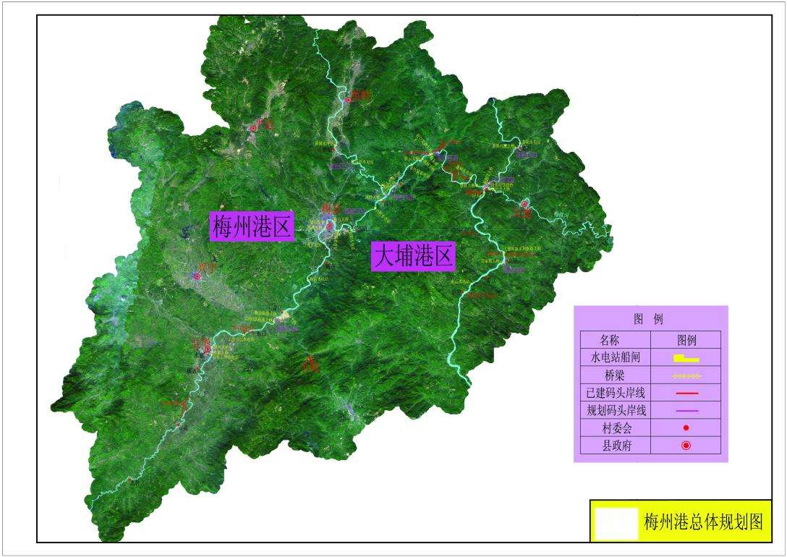

**编制单位：广州和元达环保发展有限公司**

**广州亿陆德交通工程技术有限公司**

**二零一七年四月**

**目 录**

**1建设项目概况**

**1.1建设项目规划范围及相关背景**

**1.2项目规划内容**

**1.3规划的功能特点**

**1.4规划的环境合理性综合论证**

**2建设项目周围环境现状**

**2.1建设项目所在地环境质量现状**

**2.2建设项目环境影响评价范围**

**3建设项目环境影响预测及拟采取的主要措施与效果**

**3.1建设项目环境影响预测**

**3.2环境保护目标**

**3.3环境风险预测**

**3.4环境监测与跟踪评价计划**

**4公众参与**

**4.1公众参与形式与目的**

**4.2公众参与对象与内容**

**4.3规划环评公示**

**5环境影响评价结论**

**6联系方式**

**1建设项目概况**

**1.1建设项目规划范围及相关背景**

**（1）规划范围及期限**

梅州港规划范围为梅州市境内韩江、梅江、汀江等河流沿江岸线及其水陆域。

规划基础年2014年，规划水平年2020年、2030年。

**（2）评价背景**

梅州市地处广东省东北部，1988年设立。东部与福建省交界，南部与[潮州](http://baike.baidu.com/view/6843.htm)市、[揭阳](http://baike.baidu.com/view/17789.htm)市、[汕尾](http://baike.baidu.com/view/49817.htm)市毗邻，西部与[河源](http://baike.baidu.com/view/22520.htm)市接壤，北部与江西省相连。梅州地处粤东北山区，辖区有韩江、梅江、琴江、五华河、宁江、程江、石窟河、汀江、梅潭河等河流。韩江由梅江、汀江及梅潭河汇入三河坝形成韩江水源头，其水系总长1422公里，通航里程1006公里，其中80%流经梅州。韩江水系是沟通赣南、闽西和粤东北地区的水上交通大动脉，是梅州唯一的水上出海通道。

为振兴梅州水运发展，充分发挥港口对梅州经济社会发展的作用，梅州市交通运输局委托广东省航运规划设计院有限公司编制了《梅州港总体规划》。梅州港功能定位为：广东省内河重要港口，粤东北地区的重要交通枢纽，梅州市现代物流和临港工业发展的重要基础，应具备装卸储存、中转换装、多式联运、运输组织管理、临港产业开发、仓储、商贸、物流、旅游等功能。梅州港规划由梅州港区、大埔港区等2个港区以及各市县港点组成，将形成客运以梅州港区为核心，货运以大埔港区为核心，以梅城、雁洋、松口、新铺、畲江、三河、茶阳、高陂作业区为基础、以各市县港点为补充的大中小泊位相结合、布局合理、功能完善的综合性港口。

为了对梅州港总体规划的未来发展进行科学的规划，并进行详细的分析论证，指导内河港的可持续发展；同时为贯彻落实《中华人民共和国环境影响评价法》、《规划环境影响评价条例》、《国务院关于落实科学发展观加强环境保护的决定》、《关于交通行业实施规划环境影响评价有关问题的通知》（交环发〔2004〕457号）以及《广东省人民政府关于进一步做好我省规划环境影响评价工作的通知》，需开展《梅州港总体规划》的环境影响评价。通过招投标方式，广州和元达环保发展有限公司和广州亿陆德交通工程技术有限公司中标承接《梅州港总体规划环境影响报告书》编制工作。在组织有关工作人员在现场踏勘和资料调研的基础上，编制单位编写完成了《梅州港总体规划环境影响报告书（征求意见稿）》，现呈送各相关部门征求意见。

**1.2项目规划内容**

1. 港区布局

梅州港规划由梅州港区、大埔港区等2个港区以及各市县港点组成将形成客运以梅州港区为核心，货运以大埔港区为核心，以梅城、雁洋、松口、新铺、畲江、三河、茶阳、高陂作业区为基础、以各市县港点为补充的大中小泊位相结合、布局合理、功能完善的综合性港口。梅州港总体布局规划见表1.2-1。

##### 表1.2-1梅州港总体布局规划表

|  |  |  |  |
| --- | --- | --- | --- |
| **规划名称** | **所在行政区域** | **性质及用途** | **备注** |
| **一、规划港区** |  |  |  |
| 梅州港区 | 中心城区 |  |  |
| 大埔港区 | 大埔县 |  |  |
| **二、规划作业区** |  |  |  |
| 梅城作业区 | 中心城区 | 旅游货运 |  |
| 雁洋作业区 | 雁洋新城 | 旅游客运及货运 |  |
| 松口作业区 | 松口镇 | 旅游客运及货运 |  |
| 新铺作业区 | 新铺镇 | 货运 |  |
| 畲江作业区 | 畲江镇 | 货运 |  |
| 三河作业区 | 三河镇 | 货运及旅游客运 |  |
| 茶阳作业区 | 茶阳镇 | 货运 |  |
| 高陂作业区 | 高陂镇 | 货运 |  |
| **三、规划港点** |  |  |  |
| 蓬辣码头 | 蓬辣头 |  | 建材码头 |
| 银江码头 | 银江河口 |  | 建材码头 |
| 高陂码头 | 高陂镇 | 海事公务码头 |  |
| 留隍码头 | 留隍镇 | 海事公务码头 |  |
| **三、其它码头** | 包括采砂码头、渡口客运码头 | | |

（2）港区布置规划

一、梅州港区

1．梅城作业区

**图1.2-1 梅州港区梅城作业区货运码头规划位置图**

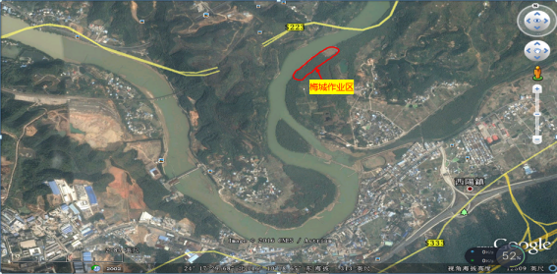

规划该作业区沿梅江右岸，该段岸线位于梅江右岸，蔡四庄对岸，龙宫至蒲蔚小学。岸线长度400m，岸线可以布置300吨级货运码头7个

2、雁洋作业区

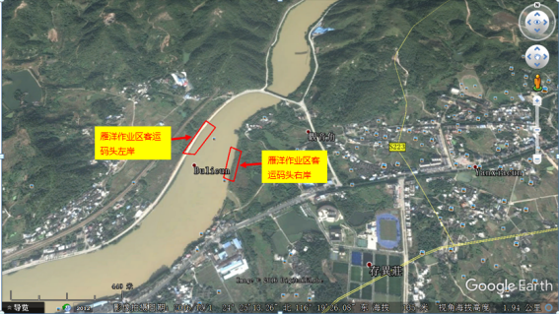

##### 图1.2-2 梅州港区雁洋作业区客运码头规划位置图

雁洋作业区客运码头规划位置位于梅江左岸和右岸，雁洋新城火车站附近及对岸，两岸岸线长度各200m，左岸后方陆域约100-150m为铁路线，右岸后方陆域纵深较宽阔，距公路约150-250m，陆域尚未开发。

**图1.2-3 梅州港区雁洋作业区货运码头规划位置图**

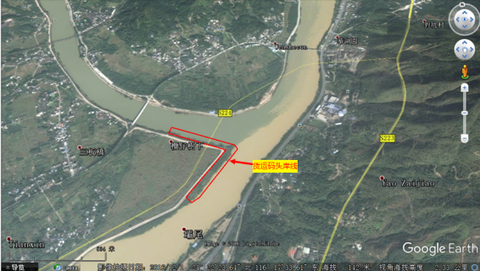

雁洋作业区原有货运码头因水运业务萎缩，丙村镇水利防洪大提建设时将其覆盖，现在规划货运码头岸线位于梅江与石窟河交汇处，货运码头岸线分为两段。

第一段位于梅江左岸，丙村镇大桥下游至石窟河右岸，岸线范围为渠化河段，岸线长1800m。河段基本顺直，水域宽阔，河宽250—300m，岸后方陆域平坦，梅江左岸岸线后方距省道223线500—600m，规划可布置300吨级货运码头35个。

第二段位于梅江左岸及石窟河左岸，223省道石窟河桥下游至223省道梅江桥上游，岸线范围为渠化河段，岸线长1000m，河段为石窟河与梅江交汇处，水域宽阔，岸后方陆域平坦，岸线未利用，梅江左岸岸线后方距省道223线300—600m，规划可布置300吨级货运码头19个。

3、松口作业区

松口作业区货运码头岸线分为四段，岸线范围为渠化河段，河段处于松源河与梅江交汇处，水域宽阔，河宽250—300m。

货运码头岸线：

第一段位于梅江右岸，松口梅州对岸，黄屋附近，岸线长644m，岸线后方距省道223线约850m，规划可布置300吨级码头12个。

第二段位于梅江左岸，松源河口下游，铜琶村至付屋岌岗，岸线长643.2m，岸线后方距省道223线约700m，规划可布置300吨级码头12个。

客运码头岸线：

第三段位于梅江右岸，松口发清大桥下游约750m，岸线长度78.2m。

第四段位于梅江左岸，元魁塔附近，岸线长度78.2m。

##### 图1.2-4 梅州港区松口作业区规划位置图

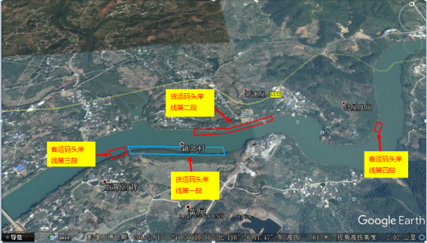

1. 新铺作业区

该岸线位于石窟河左岸和右岸，湖滨墩下游，水东角附近，岸线1长700m。

岸线2长600m。

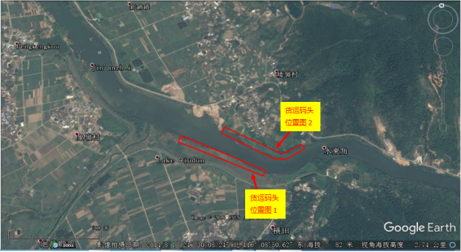

**图1.2-5 梅州港区新铺作业区货运码头规划位置图**

5、畲江作业区

该岸线分为两段。第一段岸线位于梅江右岸，G78汕昆高速大桥下游约400m，布头村附近，岸线长300m。

第二段岸线位于梅江左岸，距下游广梅汕铁路大桥约400m，榆通工艺制品附近，岸线长300m。

##### 图1.2-6 梅州港区畲江作业区货运码头规划位置图

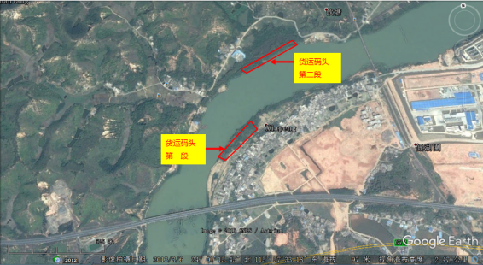

6.茶阳作业区

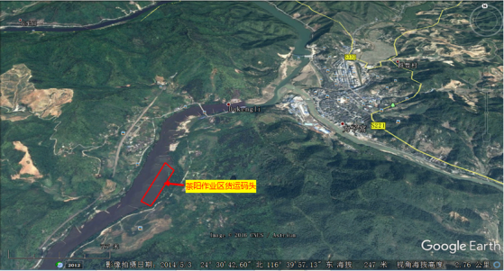

**图1.2-7 大埔港区茶阳作业区货运码头规划位置图**

该岸线位于汀江左岸，县道961线汀江桥下游的张天堂对岸，岸线长478m，规划该作业区可布置1000吨级泊位7个，规划期内拟建泊位4个。

7.三河作业区

**图1.2-8 大埔港区三河作业区规划位置图**

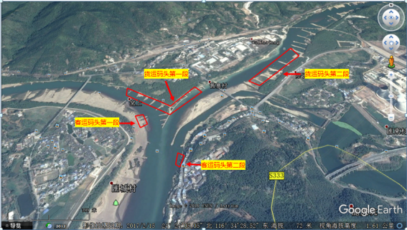

该作业区货运码头岸线分为两段：

第一段该岸线位于梅江与汀江交汇处，梅江左岸，汀江右岸，梅江桥至汀江朱德大桥，韩江航道起点，规划航道等级标准为1000吨，岸线长698m，岸后方陆域平坦，岸线未利用，大埔火车站距规划岸线最远约800m，适合发展铁水联运；同时，大埔至梅州高速公路正在积极兴建之中。规划可布置1000吨级泊位10个，规划期拟建泊位5个。

第二段岸线位于汀江左岸，朱德大桥上游，大埔火电厂附近，岸线长约689m，规划可布置1000吨级泊位10个。

该作业区客运码头岸线分为两段：

第一段岸线位于梅江及韩江的右岸，新梅江大桥下游，岸线长度78.2m。

第二段岸线位于韩江左岸，朱德纪念大桥下游，三河渡口码头至三河坝战役纪念馆，岸线长度78.2m。

1. 高陂作业区

该作业区货运码头岸线分为两段，第一段位于韩江左岸，田家炳大桥上游200m，岸线长度400m。

第二段位于韩江左岸，田家炳大桥上游，高陂客运站附近，岸线长度300m。

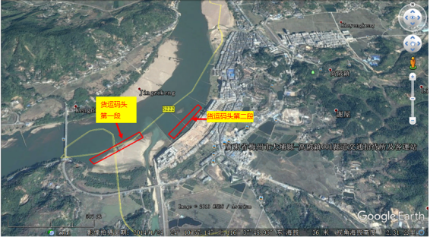

##### 图1.2-9大埔港区三河作业区货运码头规划位置图

（3）水域布置规划

一、航道规划

1．梅江

根据有关规划，梅江在梅州辖区内的航道整治分为两段，上游段为五华水寨至单竹窝坝下，航道里程120km，现状等级为7级航道，技术等级为5—7级，其中梅城至五华河段受水电站无船闸限制，规划等级为5级，航道尺度为 1.6×40×240m。下游段为单竹窝枢纽至三河坝，现状等级为7级航道，技术等级为5级，规划航道等级标准为4级，航道尺度为 1.9×50×330m。

1. 石窟河

石窟河航道整治河段为石窟河口至新铺镇，航道里程34km，现状等级为7级航道，技术等级为7级，但是石窟河口水电站未设船闸，规划航道等级标准为5级，航道尺度为 1.6×50×330m。

3．汀江

汀江在梅州市范围规划整治河段为茶阳至三河坝，航道里程长度为22km，现状等级为7级航道，技术等级为6级航道，规划为通航1000吨级船舶的内河3级航道，航道尺度为2.4×60×480m。

4．韩江

韩江干流三河坝至潮州枢纽航道里程115km，现状航道等级7级，技术等级5级，规划为通航1000吨级船舶的内河3级航道，规划为3级航道，航道尺度为2.4×60×480m。

（4）锚地规划

根据梅州港到港船舶情况和进港安全航行需要，结合水域条件，规划三河、松口等2处锚地，见下图1.2-2、1.2-3和表1.2-4。

##### 表1.2-2锚地规划坐标表

|  |  |  |  |  |  |  |
| --- | --- | --- | --- | --- | --- | --- |
| 锚地  名称 | 控制点 | 坐标 | | 控制点 | 坐标 | |
| X | Y | X | Y |
| 松口作业区锚地 | 1 | 2711766.0565 | 39443571.5702 | 3 | 2712044.5575 | 39443613.2497 |
| 2 | 2712010.728 | 39443685.7449 | 4 | 2711799.8861 | 39443499.0749 |
| 三河作业区锚地 | 1 | 2699520.2136 | 39456500.9988 | 3 | 2699191.1404 | 39456309.3247 |
| 2 | 2699170.1806 | 39456448.1513 | 4 | 2699541.1735 | 39456362.1722 |

注：采锚地用1954年北京坐标系，锚地采用1980年西安坐标系。**图1.2-10梅州港区松口锚地规划位置图**

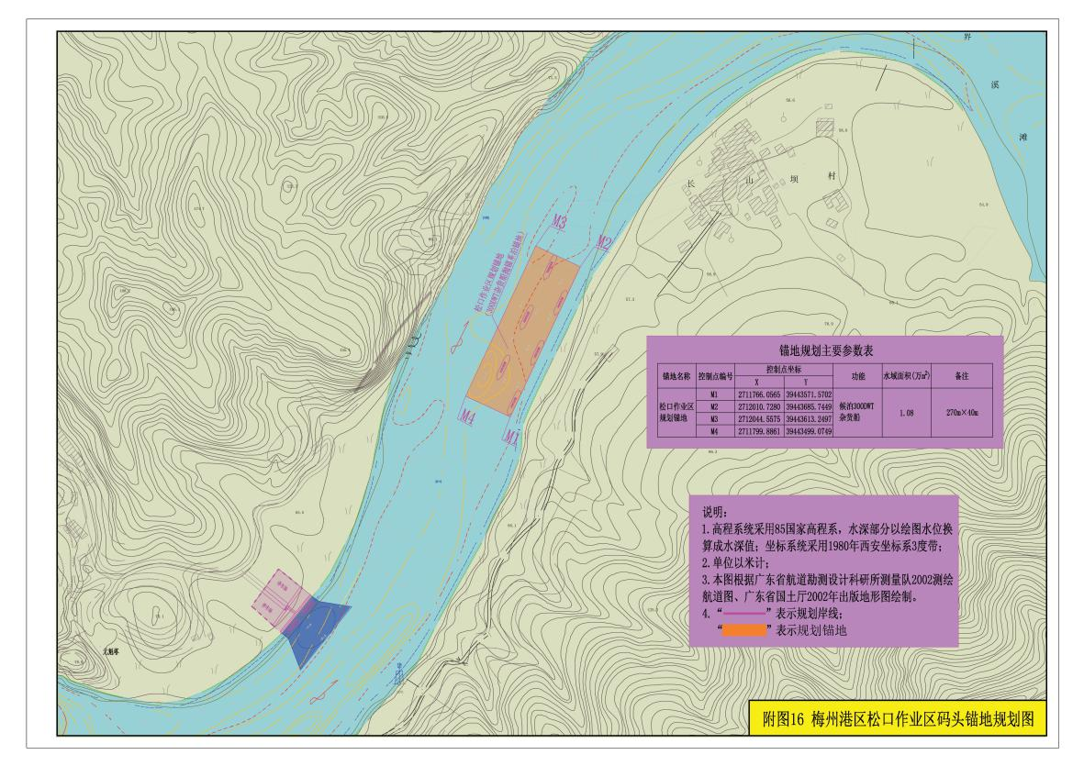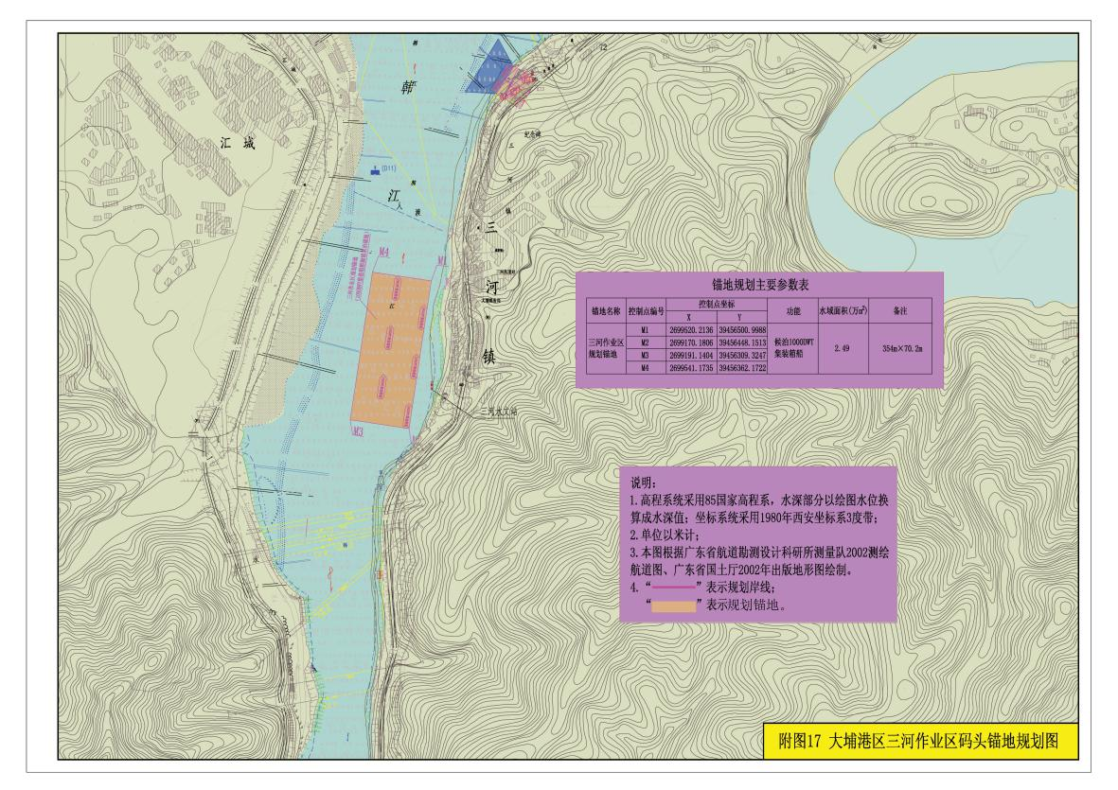

##### 图1.2-11 大埔港区三河锚地规划位置图

（5） 港界

为保证梅州港可持续发展，必需明确划分港区与后陆域的界限，保证港口拥有充足的发展用地。水域港界的合理划分有利于有关部门对进出港船舶实施有效的交通管制，以确保船舶航行和锚泊安全。根据目前港口建设情况、今后港口发展需要及城市规划等要求，确定梅州港各港区或作业区港界坐标值见表1.2-3、表1.2-4。

##### 表1.2-3 梅州港水域港界控制点坐标表

|  |  |  |  |
| --- | --- | --- | --- |
| 作业区名称 | 控制点编号 | 控制点坐标 | |
| X | Y |
| 松口作业区 | S1 | 2711486.8240 | 39441298.5035 |
| S2 | 2711500.0557 | 39441577.2724 |
| S3 | 2711412.1134 | 39441926.4047 |
| S4 | 2711400.4165 | 39442178.4548 |
| S5 | 2711486.1832 | 39441839.2713 |
| S6 | 2711451.9168 | 39442093.2813 |
| S7 | 2711598.7416 | 39442470.3058 |
| S8 | 2711598.3780 | 39442637.8057 |
| S9 | 2711347.0321 | 39443225.0456 |
| S10 | 2711462.9732 | 39443318.7740 |
| 茶阳作业区 | S1 | 2712129.0351 | 39465190.1074 |
| S2 | 2711756.9638 | 39465177.1913 |
| S3 | 2711476.5439 | 39465068.5709 |
| 三河作业区 | S1 | 2700494.6547 | 39455931.9172 |
| S2 | 2700145.2250 | 39456542.0620 |
| S3 | 2700509.3548 | 39456811.2471 |
| S4 | 2700540.9772 | 39457045.4613 |
| S5 | 2700993.6335 | 39457375.3822 |
| S6 | 2701249.3198 | 39457616.2732 |
| S7 | 2700317.1889 | 39456031.6184 |
| S8 | 2700283.8614 | 39456176.9474 |
| S9 | 2700094.0206 | 39456660.2663 |
| S10 | 2699967.4560 | 39456581.4477 |

##### 表1.2-4 梅州港陆域港界控制点坐标表

|  |  |  |  |
| --- | --- | --- | --- |
| 作业区名称 | 控制点编号 | 控制点坐标 | |
| X | Y |
| 松口作业区 | B1 | 2711405.8615 | 39441387.4805 |
| B2 | 2711328.8094 | 39441391.0577 |
| B3 | 2711332.4247 | 39441469.2543 |
| B4 | 2711409.5454 | 39441465.5937 |
| B5 | 2711178.1019 | 39441476.5792 |
| B6 | 2711096.5462 | 39442128.0558 |
| B7 | 2711314.5087 | 39442096.5164 |
| B8 | 2711557.2925 | 39441932.6377 |
| B9 | 2711695.6964 | 39441939.9365 |
| B10 | 2711694.7893 | 39442031.3635 |
| B11 | 2711905.5658 | 39442521.0482 |
| B12 | 2711683.6616 | 39442552.8915 |
| B13 | 2711413.1965 | 39443199.5804 |
| B14 | 2711457.6108 | 39443150.4117 |
| B15 | 2711518.1198 | 39443194.2751 |
| B16 | 2711474.0044 | 39443248.7499 |
| 茶阳作业区 | B1 | 2712010.4702 | 39465300.7167 |
| B2 | 2712005.2340 | 39465437.8221 |
| B3 | 2711730.2383 | 39465389.0827 |
| B4 | 2711517.5020 | 39465280.1082 |
| B5 | 2711542.0138 | 39465216.8276 |
| 三河作业区 | B1 | 2700548.0116 | 39456092.3459 |
| B2 | 2700695.1973 | 39456142.4100 |
| B3 | 2700514.9188 | 39456477.2497 |
| B4 | 2700546.7948 | 39456574.3648 |
| B5 | 2700483.7888 | 39456641.6250 |
| B6 | 2700541.9152 | 39457204.0316 |
| B7 | 2700399.3297 | 39457372.3433 |
| B8 | 2700871.9146 | 39457841.6519 |
| B9 | 2701077.9931 | 39457621.3778 |
| B10 | 2700249.4180 | 39456052.4467 |
| B11 | 2700183.1916 | 39456037.2543 |
| B12 | 2700166.4776 | 39456110.1168 |
| B13 | 2700231.9394 | 39456128.6677 |
| B14 | 2700031.4677 | 39456693.6498 |
| B15 | 2699992.2936 | 39456749.6128 |
| B16 | 2699928.9262 | 39456710.3688 |
| B17 | 2699965.0894 | 39456652.3132 |

（6）港口配套设施规划

一、集疏运规划

近年来，梅州市按照构建“国家公路运输枢纽城市”和“粤东北交通枢纽”的发展定位，以“一区两带”为核心，以“两高一场”为重点，加快构建综合交通体系。

高速公路：梅州市共有梅揭、梅河（含兴畲支线）、长深高速蕉岭至梅县段（含西环段）、梅龙（含东延线）、济广高速平兴段、汕湛高速五华段共6条9段高速公路，通车里程达482公里，梅州市高速公路密度达3.04公里/百平方公里，实现“县县通高速公路”目标 ，打通3条通往福建、江西的出省快速通道，打通2条连接潮汕平原和珠三角的出市出海快速通道。

铁路：现有广梅汕铁路和梅坎铁路2条276公里，经梅州火车站的客货运输可以直达广州、福州、南昌、长沙、武汉、南宁、昆明等7个省会城市和40多个市、县（区）。目前，梅州市正加快推进梅州至汕头、龙川至龙岩、鹰潭至梅州、浦城至梅州4条高（快）速铁路。

机场：梅县机场现有航线9条，通航广州、上海、海口、香港、台中、珠海、天津、郑州、雅加达、长沙、西安、北京国内外12个城市，每周航班量达到41班，2015年旅客吞吐量达22.65万人次。目前，正争取梅县机场迁建工程纳入省、国家民航总局和国家“十三五”发展规划。梅县新机场建成后将成为服务覆盖粤、闽、赣三省交界地区的对外开放航空口岸，辐射梅州、梅州、揭阳、赣南、闽西共24个县（市、区），辐射人口1508万人。

航道：梅州市结合梅江韩江生态文化旅游产业带建设，完成梅江、汀江航道整治工程和韩江三河坝至汕头航道整治工程，全市航道总里程830公里，其中五级航道216公里，五级以下航道614公里，形成干支相通的韩江水系300吨级内河航道网。

普通公路：在抓好“两高一场”规划建设的同时，梅州市注重发挥综合交通带动经济社会发展的作用，完善产业园区、城市新区、旅游区、工业聚集区之间的道路连接，合理布设出入口，打通“最后一公里”，使交通网络格局与各地的产业发展和城镇体系布局相适应。至2015年底，梅州市公路通车公路里程达17705公里，公路密度达112公里/百平方公里。其中，高速公路482公里，国道808公里，省道783公里，县道1965.793公里，乡道10396.528公里，村道3217.997公里，专用公路51.707公里。

公共交通：梅州城区（含梅县区、梅江区）公交车数量达到1016辆，折合855.2标台，清洁能源和新能源公交车有792辆，占公交车辆总数的78 %，清洁能源汽车比例及城市万人公交拥有量这两项指标均位于全省前列；2015年，梅州市全面开通了梅江区、梅县区城乡公交线路，共有49条公交线路、3个公交站场、1座公交车加气站、321个公交站亭（台），运营线路里程1500多公里，城市公交受惠人口达95万人，年客运量达3500万人次。

二、供电规划

梅州港各港区的供电主要来自广东省电网，根据电源及港区分布情况，规划各港区供电电源接自附近的输变电站，各主要港区根据需要设置总降压站，在接近各作业区的用电负荷中心设置相应的变电所。进港回路根据负荷等级和容量大小采用不同的接线方式，电缆在港区采用管沟或穿管埋地等敷设方式。

各港区估算用电量见下表：

##### 表1.-4各港区用电量预测表

|  |  |  |  |
| --- | --- | --- | --- |
| 序号 | 作业区名称 | 估算用电量（kW） | 备注 |
| 1 | 梅州港区雁洋作业区 | 3350 | 水泥 |
| 2 | 梅州港区松口作业区 | 3350 | 水泥 |
| 3 | 大埔港区茶阳作业区 | 2900 | 煤炭 |
| 4 | 大埔港区三河作业区 | 3200 | 集装箱 |

三、给排水规划

目前梅州港主要港区分布有梅州、大埔、丰顺等港区或作业区，港口规模一般较小，港口的给排水就近接入城市管网。

梅州城区和各县城自来水厂的总供水能力为85万m3/日。随着梅州经济社会发展，西桥水厂、东升水厂等水厂在高峰期超负荷运作，供水压力日益增大。

根据城乡总体规划，通过境外引水、雨洪利用和污水再生利用等策略提高水资源供给能力，新建或扩建自来水厂以满足今后城乡用水要求。

各主要港区、作业区均位于城镇附近，今后各城镇供水系统将越来越完备，港区供水可就近接自城镇供水管网。根据港区性质、规模等，估算2030年需新建泊位而增加的各港区用水量，见1.2-5。

##### 表1.2-5各港区用水量估算表

|  |  |  |  |
| --- | --- | --- | --- |
| 序号 | 港区名称 | 估算用水量(m3/d) | 水源 |
| **1** | **梅州港区** |  |  |
|  | 松口作业区 | 2600 | 城镇自来水 |
|  | 雁洋作业区 | 2500 | 城镇自来水 |
| **2** | **大埔港区** |  |  |
|  | 三河作业区 | 1500 | 城镇自来水 |
|  | 茶阳作业区 | 2400 | 城镇自来水 |

规划旧城区排水体制采用截流式合流制，新建地区采用分流制排水体制。梅州市现有江南污水处理厂（处理规模为3万t/日），梅县新县城污水处理厂（处理规模为3万t/日），大埔县湖寮镇污水处理厂（处理规模为2万t/日）等污水处理厂；到2020年新建梅县雁阳镇污水处理厂（处理规模为1万t/日），梅县南口镇污水处理厂（处理规模为1万t/日），梅县丙村镇污水处理厂（处理规模为2万t/日），梅县松口镇污水处理厂（处理规模为2万t/日），梅县畲江镇污水处理厂（处理规模为1万t/日），梅县新县城污水处理厂二期（处理规模为2万t/日），大埔县茶阳镇污水处理厂（处理规模为2万t/日），大埔县三河镇污水处理厂（处理规模为1万t/日），大埔县高陂镇污水处理厂（处理规模为1万t/日），大埔县湖寮镇污水处理厂二期（处理规模为2万t/日）等污水处理厂，到2020年梅州市全市污水处理能力将达到85万t/日。

各港区雨水、生活污水、生产污水分流排水系统。对不需处理地表雨水，通过排水系统直接排入江中；对散货雨淋形成的污水、清洗车辆及含油污水、船舶废弃物及洗舱、化学品残留物产生的污水，先经港区自行进行沉淀、油水分离后，再集中排入市政污水管网，经污水厂处理达标后统一排放。

城市消防供水规划主要由城市供水系统承担，供水管网以环状布置为主，管径不小于150mm,消火栓的布置按照间距不大于120m。港区消防主要依托城市（城镇）消防，同时，根据建筑防火规范及港口工程消防要求，港区消防用水由生活、生产、消防合一的给水管网供给，采用临时高压制。各港区在不能依托城市消防站的情况下应自设消防站，并配备水上消防设施，保障港区水上及陆域消防安全。

四、通信规划

港口通信是实现港口现代化的重要工具。港口通信既应与交通专用通信网连接，也应与电信公用通信网连接。港口通信系统的建设，原则上要以电信公用网为依托，采用租、建结合的建设方式。

根据港口通信系统特点及要求，各港区考虑设置有线通信及无线通信系统。

1.有线通信

在各港区办公区域设置模块局，敷设港区通信线路至邻近市话局的中继线路，中继方式应同电信部门协商。港内通信电缆全部采用管沟或管道方式敷设。

2.无线通信

为保障船舶航行安全，提高港口工作效率，在港口建设的同时，应同步建设相应配套的无线通信设施。各港区无线通信工程考虑设置港口甚高频（VHF）无线电话岸台和特高频（UHF）无线集群通信系统。

各港区建设数字集群生产调度通信系统1套，以满足对港区作业机械和流动作业人员的调度指挥，该系统由基站和用户终端组成。基站建立在办公区域；港区流动机械和车辆配备车载移动台，流动作业人员配备手持机。

为了满足港区船岸调度通信业务的需要，各港区建立甚高频无线电话系统，设置甚高频无线电话台2套（1主1备）。甚高频无线电话台经有/无线转接器与交换中心程控交换机用户端相连，以实现港区船舶与港区相关部门的通信。

中远距离的船岸通信由当地海岸电台和INMARSAT海事卫星系统提供。

五、信息规划

信息化建设应采取统筹规划、资源共享、分步实施、联合建设，充分运用市场运作机制，在盘活存量的基础上，全面推进梅州港信息化建设的协调发展。利用信息技术对现有生产经营方式进行改造，提高港口生产效率；建设为港口生产经营管理和宏观决策服务的信息系统，提高港口内部的管理水平；营造畅通的信息服务环境，提高港口对外服务能力。

建成梅州港的电子数据交换（EDI）中心，建立丰富、高质量的信息资源库，开发梅州港的决策支持系统，全面建设满足市场需求并适应港口发展的信息系统，促进港口集约化水平和综合效益的全面提高。集成企业内部相关业务信息系统，建设相关的企业资源规划（ERP）系统，初步建立港口内部的决策系统，提高港口信息系统应用水平，促进港口企业生产效率和管理决策水平的提高。适应航运市场的发展，统一规划，建设覆盖港口的网络平台；建设功能完善的EDI系统和相关业务之间的工作流管理系统（WFMS），建成港口的电子商务平台和物流管理平台。制定信息系统运行、管理、维护相关的制度、规范及标准，加快综合性人才的培养，进一步提高港口管理和生产人员的信息化水平，加快港口信息化的顺利推进。

六、港口支持系统规划

1、水上安全监督规划

规划目标：形成全方位覆盖、全天候运行、快速反应的现代化水上安全保障监督体系：实现海事资源和监管手段的整合，统一数据标准，统一显示平台，统一动态监管，统一决策指挥；充分利用高新技术手段，实现全辖区水域交通的可视化监控；增加海事力量，改善技术装备，提高应急快速反应能力；海事整体装备水平和运行效率满足港口码头及营运船舶的安全运输需要。

为实现水上安全监督规划目标，提出规划方案如下：

建设安全监督工作船码头，布置设备仓库、堆场、综合业务用房等陆域设施。

建设满足船员管理需要的船员注册中心和船员考试中心，为改善航运环境提供良好的服务。

以满足港口的安全管理监督为前提，在梅江、汀江、韩江等不同河道配布数量适中的监督站及监督站签证点。

加强助航安全设施及航道标志标牌的配布，主要村镇设地点、地名、距离牌，桥梁设置净高提示牌，枢纽、船闸、引航道设置提示牌等，为船舶提供安全航行信息。

根据发展需要，适时配备港口码头安全生产和水上交通安全监督管理所需的其它配套设施、装备、器材等。

2、其它配套设施规划

除海事、安监等设施外，与港口生产、管理关系密切的支持系统如应急基地和海关、边防、工作船等船舶停靠的码头原则上结合各港区、作业区的规划方案，选择合适的地点进行布置。码头岸线长度原则上长约50～60m，陆域纵深结合当地实际情况确定。

**1.3规划的功能特点**

根据梅州港的性质，应具备装卸储存、中转换装、多式联运、运输组织管理、临港产业开发、仓储、商贸、现代物流、客运旅游等功能。

**1.4规划的环境合理性综合论证**

1. 与《中华人民共和国水污染防治法》的相符性分析

根据《广东省地表水环境功能区划表（河流部分）》、《梅州市饮用水水源地环境保护专项规划（2007-2020年）》，梅州市一级饮用水源保护区，在本规划确定的梅州港区梅城作业区旅游客运码头岸线的上游，多数港区和作业区分布在水功能农业用水区划的范围内，少数港区在饮用水和景观用水区内。同时，在开发利用区的饮用水源地一级保护区内，根据要求，没有规划港口岸线的开发利用；在饮用水源地二级保护区内，没有布置对水质有影响的港区和作业区。岸线利用、港区及作业区布置与河流功能区划、梅州市生活饮用水地表水源保护区划，协调一致。

1. 与《广东省饮用水源水质保护条例》的相符性分析

《梅州港总体规划》与《广东省饮用水源水质保护条例》的相符性分析与《中华人民共和国水污染防治法》相近（见8.1.1.1分析），在此不在复述。《梅州港总体规划》在实施建设中应严格遵照《广东省饮用水源水质保护条例》的规定，禁止在饮用水源保护区内设置排污口，禁止排放、倾倒、堆放、填埋、焚烧剧毒物品、放射性物质以及油类、酸碱类物质、工业废渣、生活垃圾、医疗废物、粪便及其他废弃物，禁止从事船舶修理和拆解作业；同时严禁利用码头等设施装卸油类、垃圾、粪便、煤、有毒有害物品。

1. 与《广东省主体功能区规划》协调性分析

《广东省主体功能区规划》将梅州市功能定位为：广东绿色崛起先行市、广东文化旅游特色区、世界客都、韩江上游重要的生态屏障和水源保护地、粤东北的区域中心城市和交通枢纽。侧重在绿色生态旅游业和物流运输枢纽的方向。《梅州港总体规划》中梅州港功能性质定位为装卸储存、中转换装、多式联运、运输组织管理、临港产业开发、仓储、商贸、现代物流、客运旅游等。建议坚持资源、环境和生态保护优先原则，合理调整、适度开发，对规划中的旅游码头的规模和数量进一步优化调整。符合《广东省主体功能区规划》将梅州市功能规划要求。

（4）与《梅州市国民经济和社会发展第十三个五年规划纲要》的协调性分析

梅州港总体规划与《梅州市国民经济和社会发展第十三个五年规划纲要》的目标相一致，也是实现梅州市，乃至广东省国民经济和社会发展第十三个五年规划社会经济发展目标的不可或缺的因素。

1. 与《广东省内河航运发展规划》协调性分析

本项目的建设符合广东省内河航运以科学发展观为指导，以合理开发利用航运资源、加快提高内河航运的服务能力与水平为宗旨，到2020年，全面建成西江干流及珠江三角洲“三纵三横三线”高等级航道网，以及北江、韩江、韩江干线航道和相配套的航道支持保障系统，基本实现内河航道管理现代化的发展总体目标的要求。但梅州港总体规划》中梅江梅城至五华河段航道尺寸、梅城下游段为单竹窝枢纽至三河坝的航道等级和尺寸、韩江干流三河坝至潮州枢纽航道的航道等级及尺寸不符合《广东省内河航运发展规划》规划要求。梅江下游游段单竹窝枢纽至三河坝和石窟河设计航道尺寸不符合《内河通航标准》（GB501399-2004）的要求，其余均符合。

（6）与《梅州市土地利用总体规划（2006-2020年）》相符性分析

《梅州港总体规划》中港区码头用地规划与《梅州市土地利用规划（2006-2020年）》没有明显冲突。

1. 与《梅州市城市总体规划（2011-2020）》协调性分析

港口规划充分考虑了《梅州市城市总体规划（2011-2020）》的要求，特别是对于沿江分布的城镇，分别规划布置了相关的港区、作业区、港点和货运码头，以满足货物运输和交流的要求。

因此，本规划发展充分考虑了城市总体规划的要求，利用梅州市丰富的江河资源，充分发挥港口发展对本市经济发展的促进作用，港口发展与城市发展基本协调。

1. 与《梅州市综合交通运输体系发展“十三五”规划》的协调性分析

本次规划对梅州市辖韩江、梅江及汀江岸线进行了规划，由梅州港区和大埔港区组成，以梅城、雁洋、松口、新铺、畲江、三河、茶阳、高陂作业区为基础，以各市县港点为补充，大中小泊位相结合，预测到2020年和2030年，梅州港吞吐量分别为320万吨和690万吨。港口建设是综合交通运输体系的重要组成部分，是多种运输方式联系的节点，港口的合理布局、功能区划及货物的水上输运将进一步完善梅州市综合交通运输体系。因而，本次梅州港港口总体规划与《梅州市综合交通运输体系发展“十三五”规划》发展目标、港口码头规划是一致的，两个规划是相符的。

1. 与《梅州市国民经济和社会发展第十三个五年规划纲要》协调性分析

梅州港总体规划的实施将极大地改变梅州市水运交通的面貌，加快形成公路、铁路、水运协调发展的现代化立体交通网体系，使梅州港成为多功能、综合性的地方重要港口。因此，梅州港总体规划与《梅州市国民经济和社会发展第十三个五年规划纲要》振兴“黄金水道”的目标，建设韩江客货运码头，同时以创建国家“旅游休闲示范城市”为抓手，进一步提升完善城市旅游集散中心等旅游配套设施和服务建设，打造“快旅慢游”的快捷旅游交通体系相一致，也是实现梅州市，乃至广东省国民经济和社会发展第十三个五年规划社会经济发展目标的不可或缺的因素。

1. 与省级环保专项规划协调性分析

省级环保专项规划主要有《广东省环境保护与生态建设“十三五”规划》，《广东省环境保护规划纲要（2006~2020）》。本规划涉及到的港口规划总体上与广东省生态环境保护目标没有较大的冲突。同时，水运与公路、铁路运输相比，具有耗能低，效率高的优点，与节约资源和能源的方针是协调的。只要规划对与生态环境敏感目标有冲突的子规划进行适当调整，避让重要的生态敏感目标，规划实施后，采取适当的环保措施，该规划与相关的省级环保专项规划基本上协调。

（11）与《梅州市环境保护“十三五”规划》协调性分析

港口规划实施的污染物排放总量较小，对总量指标压力很小。造成除了在规划阶段与环保规划保持一致外，港口建设的实施过程中也能促进环保规划的实施，如港口建设过程中可以结合绿色通道工程，加强内河沿岸施工和养护，在一定程度上能促进环保规划目标的实现。

（12）与《梅州市环境保护与生态建设“十三五”规划》一致性分析

该规划基本参考《广东省环境保护规划2006-2020》、《梅州市环境保护规划（2007-2020）》、《梅州市城市总体规划（2015-2020）》及各县（市、区）城市总体规划、《梅州市国民经济和社会发展第十二个五年规划纲要》以及各相关规划的衔接，与《梅州市城市总体规划（2015-2020）》基本一致，因此不再重复分析。

1. 规划发展目标与规模的环境合理性分析

鉴于《广东省内河航运发展规划（2010－2020年）》已通过技术论证并经由广东省发展和改革委员会和广东省交通运输厅于2011年2月联合印发实施，就梅州港航道规划等级而言，《广东省内河航运发展规划》中规划梅江的梅江桥至三河坝、汀江茶阳至三河坝为五级等级标准，韩江干流三河坝至潮州和韩江三角洲出海航道为五级～四级航道标准不宜调整。目前梅州港存在航道等级偏低、通行不畅、基础设施落后、服务管理水平较低等诸多问题，未来港区发展发展面临土地岸线资源、水文水质、生态保护和资金配套等多重因素的制约和挑战。建议规划应充分考虑梅州港目前航道等级较低，发展程度落后的现状，结合当前实际客货运吞吐情况，以《广东省内河航运发展规划》为指导，合理安排各港区建设进度，对未来港区建设进一步作出科学安排，防止盲目规划、无序扩大、浅水深用、多占少用等问题的发生

1. 岸线利用规划的环境合理性分析
2. 与地表水环境功能区划的环境合理性分析

根据《广东省水污染物排放限值》（DB44/26-2001），地表水Ⅱ类功能区属于特殊控制区，在特殊控制区内禁止新建排污口，因此梅州港岸线作业区和码头在规划和建设时必须配套相应的市政污水处理设施，在建设和运营期间产生的污水纳入市政污水处理管网，由市政污水处理厂处理达标后集中排放，禁止将作业场地和码头、船舶产生的生活污水、船舶清洗废水、机舱废水等未经处理直接排至韩江干流或水库。舶舱底油污水应申请港务部门船舶接收。只要岸线和码头管理科学有效、防治措施得当，与附近的水体功能矛盾可充分化解。

b、与饮用水源保护区的环境合理性分析

梅州港总体规划与现有饮用水源保护区、取水口无冲突，不涉及梅州市生活饮用水地表水源保护区。对位于未来新划定饮用水源保护区范围的规划岸线和码头要进一步做好选址论证，严格避让饮用水源保护区等环境敏感区，切实保障饮用水源安全，实现航运与环境保护的协调发展。

c、 与大气功能区的环境合理性分析

梅州港总体规划范围不涉及大气环境功能一类区外，港区均处于大气环境功能二类区。因此，项目符合《广东省大气污染物排放限值》（DB44/27-2001），中在大气功能一类区内禁止新、扩建污染源的要求，项目对大气环境影响不大。

d、与市域噪声功能区的环境合理性分析

梅州港市区交通旅游码头规划与噪声环境功能区划要求基本无冲突。但规划码头在施工和运营期间，尤其要注意施工船舶、机械的工作噪声以及过往客流产生的社会噪声对周围声环境产生的影响。施工船港区规划时将声源与居民保持一定的距离，并设置绿化隔离带。规划实施后注意对声环境敏感点的影响，特别是处于城市一类区域的港区和作业区，确保本规划实施后不降低现有环境噪声功能区的环境质量。

e、与自然保护区环境合理性分析

根据2009年广东省自然保护区名录，梅州市自然保护区主要为陆域和水域类型，主管部门涉及林业、农业、国土等部门，有124个禁止开发区域，含国家级森林公园4个，省级自然保护区6个，省级森林公园8个，市县级自然保护区47个，县级森林公园59个。由分析可知，本规划不涉及自然保护区，本规划1km范围内可能涉及梅县元魁塔森林公园（县级），在施工期和运营期产生的废水、废气以及固体废弃物可能会对其造成一定影响，因此，应当严格落实污染物防治措施，降低对下游的影响。

F、与其他环境敏感区的合理性分析

梅州港总体规划未在上述风景区附近进行码头或岸线利用规划。梅州港总体规划范围与梅州市历史文化、文物保护区无冲突。

《梅州港总体规划》功能规划为以旅游为主，本规划不涉及饮用水源保护区、自然保护区等诸多生态敏感区。本规划选址合理。

1. 配套设施规划的环境合理性分析

规划配套设施供电、给排水等方面均具备相应处理能力，规划的具体实施单位在未来的建设过程中应重视与市政、水务等有关部门的协调，防止港区建设与配套市政污水设施建设脱节，确保港区划入当地市政污水处理厂的纳污范围。

**2建设项目周围环境现状**

**2.1建设项目所在地环境质量现状**

1. 大气环境质量现状

2013-2015年期间，梅州市城区环境空气质量各项监测指标年均值均达到国家《环境空气质量标准》（GB 3095-2012）二级标准，降尘、硫酸盐化速率也低于省推荐标准，环境空气质量保持优良。2013-2015年城市降水pH值基本稳定，酸雨出现频率逐年下降，全市环境空气质量保持在优良水平。

1. 水环境质量现状

——饮用水源地水质状况

2015年梅州市区清凉山水库饮用水源水质达标率为100%，梅江饮用水备用水源地水质存在超标现象。8个县级以上集中式饮用水源中，兴宁市合水水库、福岭水库，平远县黄田水库，蕉岭县龙潭水库、黄竹坪水库，大埔县三河坝水库饮用水源水质均达标，平远县富石水库、横田水库，蕉岭县长潭水库、多宝水库，丰顺县虎局水库水质较差，介于Ⅳ类和劣Ⅴ类之间。

——国控、省控和市控江河水质状况

梅州市共有国控监测断面1个、省控监测断面5个及市控监测断面2个。2015年5月份监测结果显示，国控汀江青溪断面水质溶解氧均超过Ⅱ类标准，水质为Ⅲ类；市控长沙断面水质溶解氧、高锰酸盐、氨氮均超过Ⅱ类标准，水质为Ⅲ类；其它断面水质达标。9个县级交接断面均出现有不同程度的超标现象，主要超标项目有氨氮、总磷、溶解氧、化学需氧量等，水质均不能满足相应功能区类别要求。与潮州交接赤凤断面水质达标。

1. 声环境质量现状

根据梅州市2013-2015年对区域环境噪声的监测结果，区域环境噪声平均值均达到国家《声环境质量标准》（GB3096-2008）2类标准，声环境保持良好，这与梅州市政府加强环保工作积极创建城市噪声达标区，大力改善城市环境有直接的关系。

**2.2建设项目环境影响评价范围**

根据《规划环境影响评价技术导则—总纲》（HJ 130-2014）中评价范围的确定原则，充分考虑规划的地域范围与各环境要素的特征，本次环境影响评价主要根据规划覆盖范围、港口功能和性质、对环境影响特点以及承受载体的不同确定评价范围。即评价主要范围为梅州市琴江干流、梅江干流、韩江干流岸线港口水域和周边陆域范围，以及周边可能受港口发展影响的水域、陆域范围。

本次规划环评中各个要素的评价分为如表2.1-1所示。

**表2.1-1 梅州港总体规划环境影响评价的范围**

| 序号 | 环境要素 | 评价范围 |
| --- | --- | --- |
| 1 | 水环境 | 包括规划涉及的梅州市境内韩江、梅江、汀江等河流沿江岸线及其水陆域。  侧重于规划重点的港区和岸线所影响到的饮用水源保护区。 |
| 2 | 生态环境 | 规划范围可能影响到的生态敏感区，侧重于规划重点的港区所影响到的自然保护区、水生生态敏感区。 |
| 3 | 大气环境 | 重点为规划港区陆地区域及周边可能受影响的大气敏感区 |
| 4 | 声环境 | 规划港区陆地区域及周边可能受影响的声敏感区 |
| 5 | 固体废物管理 | 规划港口固体废物收集、存储转运及处置场所 |
| 6 | 社会环境 | 梅州市 |

**3建设项目环境影响预测及拟采取的主要措施与效果**

**3.1建设项目环境影响预测**

**3.1.1水环境影响预测**

（1）建设期

虽然建设期的环境影响具有时段性，施工结束后，部分环境质量可以恢复，但由于规划区面积较大，规划的建设项目较多，建设期会比较长。因此，建设期间产生的各种水污染影响因素不可忽略。

为减少施工废水对水域环境的影响，应采用先进的施工方法，选择先进的疏浚设备及定期维护、疏浚作业的施工工艺控制、疏浚作业季节及作业周期、合理安排施工进度、疏浚物的最终处置方式和地点等几个方面采取措施，对疏浚作业可能造成的污染、恶化水环境质量的环节加以控制。

同时，由于梅州市境内各水道水环境质量要求较高，多数规划水质类别为地表水Ⅱ类。根据《广东省地表水功能区划》（粤府函[2011]14号文）批复，《梅州港总体规划》中涉及的规划岸线贯穿梅州市内梅江干流，汀江，韩江水质控制目标和管理目标全部为Ⅱ类，按照规定应禁止港口码头建设期以及进出港口码头的船舶在港区水域排放污水。梅州港港区生产废水和生活污水必须经过污水处理系统统一处理后排放，梅州港规划涉及的整个流域禁止设立排污口，因此工程建设期间严禁各类生活污水和施工废水直接排入水道。

1. 运营期

港区水污染源主要包括港区生活污水和船舶污水等，从污水类型可细分为：

①生活污水，包括港区及船舶生活污水等；②集装箱洗箱水；③含油废水，包括油船压舱水、船舶舱底水、岸上机修间和流动机械冲洗水等；④径流污水，降雨、冲洗、降尘喷洒等在港区形成径流水，其中主要是煤炭和矿石等作业区容易产生大量径流污水。本报告对梅州港产生的生活污水、含油废水以及径流污水等水污染源强作了估算，通过估算分析，汇总各港区污水产生量，梅州港区2020年、2030年污水排放总量分别为194.87t/d、268.23t/d。大浦港区2020年、2030年污水排放总量分别为68.93t/d、74.04t/d。

《梅州港总体规划》涉及岸线及水库的水质保护目标和管理目标为Ⅱ-Ⅲ类，港区污水的去向成为规划实施的制约因素，梅州港区港区应采用雨、污分流制。各港区雨水、生活污水、生产污水分流排水系统。对不需处理地表雨水，通过排水系统直接排入江中；对散货雨淋形成的污水、清洗车辆及含油污水、船舶废弃物及洗舱、化学品残留物产生的污水，先经港区自行沉降油水分离后，再集中排入市政污水管网，经污水厂处理达标后统一排放。港区生产和生活污水禁止直接排入附近水体。现有件杂货作业区的生活污水，纳入城市污水处理系统。散货作业区的含煤、含油污水进行回收处理后，或用于防尘环保用水或排放。航行船舶应装油水分离器，进港或在港船舶应由陆上接收设备处理达标后排放，码头水域不得排放舱底油污水，实现港区生产废水和生活污水零排放。

根据《广东省饮用水源水质保护条例》和《广东省韩江水系水质保护条例》，在一级水源保护区内“禁止新建、扩建与供水设施和保护水源无关的建设项目。”对于涉及自来水厂取水口的河段，禁止进行疏浚工程，禁止在饮用水源保护区内设置排污口，禁止排放、倾倒、堆放、填埋、焚烧剧毒物品、放射性物质以及油类、酸碱类物质、工业废渣、生活垃圾、医疗废物、粪便及其他废弃物，禁止从事船舶修理和拆解作业；同时严禁利用码头等设施装卸油类、垃圾、粪便、煤、有毒有害物品，禁止在韩江流域中运输、装卸油类，防治溢油事故对韩江饮用水源保护区造成影响，本项目不涉及饮用水源保护区，因此对韩江水源影响不大。

**3.1.2噪声环境影响预测与评价**

1. 建设期

噪声是施工期的主要污染因子，工程施工期噪声主要是打桩噪声、搅拌机、电锯、吊车等机械噪声，施工船舶噪声，挖掘机、装载机等半流动性施工机械噪声等。尽管施工噪声将对环境产生一定的不利影响，但是通过加强管理，严禁部分机械夜间施工等措施可将其影响降低到最小程度。而且施工期噪声影响是短暂的，一旦施工活动结束，施工噪声及其环境影响也随之结束。

1. 运营期

A、港区噪声环境影响预测分析

营运期港区的噪声来源主要有两个方面，一个是作业机械和港区内配套设施运转产生的设备噪声，一个是交通噪声。交通噪声主要是由于货物陆地集疏运车辆密度加大而引起的。而设备噪声则是由于设备自身的运转而造成，不同的港口类型所使用的主要设备不同，因此造成的噪声污染形式和程度也有所不同。在梅州港，船舶的鸣笛等可视为暂时性噪声源，船舶航行噪声相对较小，且通常距离居民区等噪声敏感目标较远，因此不对船舶噪声做专门预测。

港界应执行《工业企业厂界噪声标准》（GB12348-2008）3类标准规定，即昼间噪声值低于65d B(A)，夜间噪声值低于55d B(A)；港界外围的噪声应根据所在的位置和周边实际状况或噪声环境功能区划的相关要求来评价。码头区影响的主要对象是在码头和堆场作业区的工人，应执行《工业企业噪声卫生标准》的规定，如表3.1-2所示。

**表3.1-2 工业企业噪声卫生标准**

|  |  |  |  |  |
| --- | --- | --- | --- | --- |
| 每个工作日接触噪声时间（小时） | 8 | 4 | 2 | 1 |
| 允许噪声值（d B(A)） | 48 | 88 | 91 | 94 |

根据预测结果，港口噪声到港界外约100m左右范围基本达到《声环境质量标准》（GB 3096-2008）2类声功能区标准，约200m左右范围可达到《声环境质量标准》（GB 3096-2008）1类声功能区标准，建议新建设施应尽量布设在港界100m之外，新建医院、机关、学校、科研单位及住宅等设施尽量设在港界200m范围以外，以降低对港界外设施的噪声影响。若难以避开，需采取工程措施进行防护。

对于交通噪声，如果在主要道路两侧建设10-40米宽的立体防护绿化带，这样就可降低交通噪声5-10dB(A)。如噪声降低10dB(A)，则昼、夜间所有道路两侧40米外声环境质量将全部达标。建议在道路及岸线两侧均将实行绿化工程。

从预测以及噪声特点分析结果来看，港区本身营运的噪声影响一般控制在港界200m范围以内。

B、集疏运通道噪声影响评价分析

集疏港公路交通噪声执行《声环境质量标准》（GB3096-2008）中4a类标准，即对疏港公路两侧区域执行昼间低于70dB(A)，夜间低于55dB(A)的规定。根据表6.4-7的计算结果，在忽略屏障、坡度等衰减的前提下，2020年、2030年昼间各主要港区疏港公路两侧在15m以外均能够达到声环境质量标准要求；夜间梅州港区、大浦港区在疏港公路两侧25m以外才可以满足声环境质量标准要求。建议各港区在后续详细规划建设方案中确保港区疏港公路与区民区保持25m以上的控制距离，确保疏港车辆对附近区域声环境敏感目标不产生明显影响。此外夜间疏港车辆在经过镇区时将车速控制在40km/h以下，并在疏港公路两侧增加4~6m宽度的绿化隔离带。

**3.1.3大气环境影响预测**

1. 建设期

施工期大气污染源有吸泥船、各类施工机械及运输车辆产生的燃油废气；施工开挖及运输车辆、施工机械行走道路带来的扬尘；施工建筑材料（水泥、石灰、砂石料）在装卸、运输、堆砌等过程造成扬起和洒落。其中施工机械及车辆排放的废气主要由其所采用的燃料及设备决定，如果采用清洁型燃料，在车辆及机械设备排气口加装废气过滤器，同时保持车辆及有关设备化油器、空气滤清器等部位的清洁，废气污染的影响基本上可以接受；施工扬尘源一般高度较低，粉尘颗粒较大，属于瞬时源，污染扩散的距离不远，危害时间较短，根据类比分析，其影响主要在施工场地附近100m范围内。运输过程中的扬尘属于流动性、间歇性大气污染源，一般来说此类污染源的排放量较小，影响范围不大。

1. 运营期

规划实施的运营期大气污染物主要为到港船舶的燃油废气和煤炭、矿石等装卸、堆放扬尘和运输车辆尾气等。运输车辆及装卸机械带来的燃油尾气属于无组织排放，难以进行针对性治理，二氧化氮等污染物主要是通过自然环境稀释扩散。运输车辆及装卸机械个体均为低架流动点源，因废气排放高度低，污染物不似高架源经热力抬升及风力疏散可至下风向较远处，因此，运输车辆及装卸机械燃油尾气可能造成的不良影响主要集中在场址内及其近区。本次评价主要以港区的煤炭、矿石等装卸、堆放扬尘作为预测因子，估算其污染物排放总量，并利用模式计算在长期气象条件下污染物扩散的态势。

根据估算模式SCREEN3的保守估算结果，当港区运营过程中对粉尘的综合除尘率为80%时，规划水平年内各个作业区产生的可吸入颗粒物PM10最大落地浓度占标率范围介于13.57～91.3%之间，其中梅州港区在2030年的可吸入颗粒物PM10的最大落地浓度占标率最高，达到91.3%。

当梅州港各个港区运营过程中对粉尘的综合除尘率为90%时，规划水平年的各个作业区产生的可吸入颗粒物PM10最大落地浓度占标率范围介于27.16～91.3%之间，大多数预测值高于10%，可见，加强港区作业区环境管理水平，提高粉尘除尘效率可在一定程度上减少运营过程中的可吸入颗粒物等粉尘污染物对环境的影响。另外，港口规划实施将增加用电负荷，进而间接增加区域内电厂的大气污染排放。

此外，《梅州港总体规划》对现有旅游码头进行保留和改造，交通码头产生大气污染源强以船舶废气为主，对码头前沿和后方陆域港区造成一定影响，对周边居民区的影响范围和程度会明显减弱。由于这些旅游交通均分布于大气功能一类区或饮用水源二级保护区内，日后的码头建设和运营中须按照《中华人民共和国大气污染防治法》相关规定，在国务院和省、自治区、直辖市人民政府划定的风景名胜区、自然保护区、文物保护单位附近地区和其他需要特别保护的区域内，不得建设污染环境的工业生产设施；建设其他设施，其污染物排放不得超过规定的排放标准；对于其中涉及的客运码头，禁止新建、扩建、改建使用煤、重油的茶水炉、炊事灶、炉窑，如应旅游区需求需要配置锅炉的，建议使用或更新单机容量7兆瓦（含7兆瓦）以上燃用煤炭的锅炉，且必须采取高效除尘等防治措施。总之，应加强对船舶废气的防治及其监督管理，大力提倡游船使用优质油品，游艇岸线和码头优先采用清洁能源，则可显著减少大气污染物的排放总量，降低旅游交通码头在运营中对沿湖沿江空气质量的影响。

类比调查显示，在不考虑船舶废气的情况下，港口规划实施后港区环境空气污染一般集中在港区内部，对周边居民的影响较小。港区规划实施后粉尘污染排放量占沿江污染排放总量的比例较高，随着时间跨度的增长和港口建设的不断规范，其贡献比例还呈明显的下降趋势。

**3.1.4固体废弃物影响预测**

固体废弃物是指人们在开发建设、生产经营和日常生活中向环境排放的固体垃圾，港口固体废弃物主要可分为三部分：

1、港区生活垃圾

根据规划，预测梅州港2020年、2030年港区生活垃圾产生量分别为210.64 吨、299.01吨；梅州港区生活垃圾的处理应当执行《一般工业固体废弃物贮存、处置场污染控制标准》（GB18599-2001），港区生活垃圾经垃圾中转站临时收集后，由垃圾车集中送至市政垃圾处理场处理。根据本次规划方案，所有港区的全部作业区均应按照相关环卫管理规定进行垃圾处理，并实现垃圾的分类回收。另外，应对客运码头应进行不定期检查，防止游人过多产生的垃圾污染水体。

2、船舶生活垃圾

根据规划，预测梅州港2020年、2030年港区船舶生活垃圾产生量分别为299.2吨、560.9吨；规划实施后梅州港吞吐量大幅度增加，到港船舶数量上升，这将导致船舶垃圾年生产量增加。未经处理的船舶垃圾一律不得在港区附近排入水体。此外，船舶垃圾常会有含油或者其他有害物质，尤其是来自疫区的船舶，应特别注意。建议对船舶垃圾按照生活垃圾、工业固体废物和危险废物分类收集，对危险废物应严格按照危险废物转移联单管理制度进行接收管理，并交由有资质的处理单位安全处置。

为防止船舶垃圾入河，各港区船舶垃圾应经港监部门检验后，采用塑料袋垃圾筒收集贮存，由港口接收设施接收，运送至垃圾处理厂处理。由于垃圾产生量在全市生活垃圾产生量中所占比例较小，规划的实施对梅州市垃圾处理的压力不大，但梅州市目前固体废弃物管理基础相对薄弱，废物无序收集和乱堆的现象时有发生。建议梅州市应提高固体废弃物处置设施能力，建设相应的垃圾处理设施，满足港口总体规划实施后固体废物的处理需求。另外，由于外贸船舶垃圾可能含有我国禁止携带入内的生物活体，要求各口岸设立船舶垃圾接收点，由地方海事局监管，对船舶的垃圾记录薄进行专项检查，建议对进出港的外贸船加强监管，外贸船舶垃圾进行先期灭活处理后，交由城市垃圾处理机构进行特殊处理。

3、港区产生的其他固体废物。

根据规划，预测梅州港2020年、2030年港区机修废物约11.84吨、36.6吨。这些固体废弃物大多数为一般工业固体废物，且多数能进行综合利用，基本上不会对环境产生影响，但机修废油、废手套以及港区污水处理厂的污泥等属于危险废物，因此，为了控制固体废弃物对环境的污染，则首先进行回收利用，不可回收部分且属于危险废物的部分应统一收集并送至危险废物处理站妥善处理。

**3.2环境保护目标**

通过对梅州市生态环境现状特点的调查与分析，港口规划环境影响的初步识别，以及梅州港规划特征性影响的初步判断，确定本规划环境影响评价的环境保护目标，具体见表3.2-1：

表3.2-1 规划环境保护目标

|  |  |
| --- | --- |
| 影响因素 | 环境目标 |
| 水环境 | 节约用水，有效利用水资源  减少区域水污染物排放，水环境功能区达标 |
| 空气环境 | 减少区域空气污染物排放，大气环境功能区达标 |
| 自然资源  与生态环境 | 减少规划可能造成的对自然资源和生态环境的破坏，尤其是减少对自然保护区及其他具有特殊环境价值的区域的干扰和负面影响，提高生物多样性 |
| 土地资源 | 减少港口建设对岸线资源的占用 |
| 声环境 | 控制区域环境噪声水平和港口区的噪声水平，保障居民住宅等噪声敏感点的声环境达标，减少噪声而产生的居民投诉 |
| 社会经济 | 促进社会经济流动循环，加速社会经济发展 |

通过规划方案和布局的分析，筛选出了规划岸线、港口和支持保障系统所涉及到的主要生态环境保护目标。包括：重要水体及饮用水源保护区、自然保护区和风景名胜区等等。

**3.2.1 重要水体及饮用水源保护区**

保护规划各水体中不同河段水功能区的水质目标，规划实施过程中的污染物排放和规划实施后规划河段水流动力条件改变的情况下，河流的水环境质量不受到明显的影响，不影响水体的使用功能，尤其是保护韩江水系水质安全。

梅州港总体规划的岸线范围为梅州市辖梅江江干流五华至三河段岸线、汀江干流茶阳至三河段岸线、韩江干流三河至潮州段岸线。各水域水环境功能区水质保护目标和管理目标见表3.2-3。初步识别，规划可能涉及生活饮用水地表水源保护区共10个，其中一级保护区5个，二级保护区4个，准保护区1个。梅州港总体规划涉及的生活饮用水地表水源保护区见表3.4-3。 本规划与涉及的饮用水源保护区位置关系图见图3.2-1。

##### 表3.2-2 规划涉及的水环境功能区划

|  |  |  |  |  |  |  |
| --- | --- | --- | --- | --- | --- | --- |
| 序号 | 韩江流段 | 代表区段 | 河长 | 水质现状 | 水质目标 | 备注 |
| 1 | 梅江干流 | 兴宁市水口-畲江镇官铺 | 8.6 | Ⅱ | Ⅱ |  |
| 2 | 梅江干流 | 畲江镇官铺-水车镇安和 | 15 | Ⅱ | Ⅲ类管理,Ⅱ类控制 |  |
| 3 | 梅江干流 | 水车镇安和-程江入梅江口 | 30 | Ⅱ | Ⅱ |  |
| 4 | 梅江干流 | 程江入梅江口—西阳镇 | 12 | Ⅱ | Ⅱ |  |
| 5 | 梅江干流 | 西阳镇—三河镇 | 69.8 | Ⅱ | Ⅱ |  |
| 6 | 石窟河 | 蕉岭新埔镇-梅州东洲坝 | 19.5 | Ⅱ | Ⅱ |  |
| 7 | 汀江 | 福建省界—大埔三河坝 | 43 | Ⅱ | Ⅱ |  |
| 8 | 韩江干流 | 三河镇—银江口（北铺） | 17 | Ⅲ | Ⅲ |  |
| 9 | 韩江干流 | 银江口（北铺）--丰顺县潮州市交界处 | 69.3 | Ⅱ | Ⅱ |  |

##### 表3.2-3 规划涉及的饮用水源保护区名称及范围

| **名称** | **级别** | **水域保护区范围与保护目标** | **陆地保护范围** |
| --- | --- | --- | --- |
| 梅州市区饮用水源保护区 | 一级保护区 | 梅州大桥至嘉应大桥约2.2公里的河段，自两岸防洪大堤临江一侧坡顶护栏边缘向江心纵深150米的水域。水质保护目标为Ⅱ类。 | 相应一级保护区水域两岸防洪大堤临江一侧坡顶护栏边缘向陆纵深5米（即至该侧绿化带与机动车道分界线）的陆域范围。 |
| 二级保护区 | 梅江长沙镇水质自动监测站监测断面至程江与梅江汇合口约12.3公里的河段，两岸防洪大堤临江一侧坡顶护栏边缘（无防洪大堤的河段则为两岸10年一遇洪水线）之间的区域（一级保护区水域范围除外）。水质保护目标为Ⅱ类。 | 左岸陆域范围：长沙镇水质自动监测站对岸处至程江镇沟湖村，二级保护区水域边界线向陆纵深2公里的陆域（如遇山脊线则以山脊线为界）；沟湖村至程江与梅江汇合口，一、二级保护区水域边界线向陆纵深100米的陆域（一级保护区陆域范围除外）。  右岸陆域范围：长沙镇水质自动监测站至三角镇白鹤宫村，二级保护区水域边界线向陆纵深2公里的陆域（如遇山脊线则以山脊线为界，包括小密水库）；白鹤宫村至程江与梅江汇合口对岸，一、二级保护区水域边界线向陆纵深100米的陆域（一级保护区陆域范围除外）。 |
|  | 准保护区 | 梅江梅南镇梅长大桥至长沙镇水质自动监测站监测断面约7公里河段，两岸10年一遇洪水所能淹没的区域。水质保护目标为Ⅱ类。 | 准保护区水域边界线向陆域纵深2公里的陆域范围（河梅高速公路以西区域除外）。 |
| 清凉山水库饮用水源保护区 | 一级保护区 | 正常蓄水位232m全部水域以及入库溪流上溯至一级保护区陆域边界面河段水域，水质保护目标为Ⅱ类；龙仔坑全部水域，水质保护目标为Ⅱ类；杨梅坑全部水域，水质保护目标为Ⅱ类；小深坑全部水域，水质保护目标为Ⅱ类；狗咀坑水库正常蓄水位175m全部水域，水质保护目标为Ⅱ类；盘湖水库正常蓄水位242m全部水域，水质保护目标为Ⅱ类； | 232m正常蓄水位向陆纵深坝址以上东至白水礤，东南至新田，南至溪田官斗山，西至清凉山，北至桂竹钟客田 |
| 二级保护区 | 清凉山水库溪流一级保护区陆域边界面上溯至源头全部水域，水质保护目标为Ⅱ类； | 清凉山水库除一级保护区外的全部集雨区80.28 km2陆域 |
| 松口镇饮用水源保护区 | 一级保护区 | 松口镇梅东桥自来水厂梅江吸水点上至寺坑河段（约4000米）的水域。水质保护目标为Ⅱ类 | 相应一级保护区水域两岸河堤外坡脚向纵深500米陆域范围。 |
| 二级保护区 | 梅江小黄村之寺坑河段（约4000米）的水域。水质保护目标为Ⅱ类 | 相应二级保护区水域两岸河堤外坡脚向纵深200米陆域范围。 |
| 水口镇水源保护区 | 一级保护区 | 以水口镇英华水厂吸水点为中心分别向琴江、宁江上溯1000米，下溯500米内的水域。水质保护目标为Ⅱ类 | 相应一级保护区水域两岸河堤外坡脚向纵深1000米陆域范围。 |
| 畲江镇饮用水源 | 一级保护区 | 自水口镇黎光村双全坝自然村处至松陂河①汇入梅江口上游400米处约1.1公里梅江干流河段的水域，横向宽度为自航道右边界线②至右岸5年一遇洪水所能淹没的区域。水质保护目标为Ⅱ类。 | 相应一级保护区水域两岸河堤外坡脚向陆纵深50米的陆域范围（包括取水点周边半径100米的扇形区域③）。 |
| 二级保护区 | 自宋声河汇入梅江口处至松陂河汇入梅江口上游200米处约3.3公里梅江干流河段的水域（一级保护区水域范围除外），横向宽度为一级保护区水域向外至两岸10年一遇洪水所能淹没的区域。水质保护目标为Ⅱ类。 | 相应一、二级保护区水域两岸河堤外坡脚向陆纵深1000米的陆域范围（一级保护区陆域范围除外）。 |

**3.4.2 自然保护区与其他环境敏感区**

梅州市生态环境良好，有124个禁止开发区域，含国家级森林公园4个，省级自然保护区6个，省级森林公园8个，市县级自然保护区47个，县级森林公园59个。对于其他环境敏感区包括风景名胜区2个，重点文物保护单位3处。

梅州港总体规划范围均未涉及禁止开发区域及其他环境敏感区域。

**3.4.3 大气环境保护目标**

梅州市港口作业区均划分为二类环境空气质量功能区。污染物排放执行广东省《大气污染物排放标准》（DB44/27-2001）二级标准。二类功能区内应使岸线规划和港口规划实施过程中大气污染物排放达到排放标准，保护施工区域及港口岸线居民免受大气污染影响，确保港区周围环境空气质量达到二级标准。

**3.4.4 声环境保护目标**

本规划所涉及的港区堆场、后方辅建区划分为《声环境质量标准》3类功能区，噪声排放限值为昼间65dB(A)，夜间55 dB(A)；码头区域划分为4a类功能区，噪声排放限值为昼间70dB(A)，夜间55 dB(A)。声环境保护目标是保护岸线规划和港口规划实过程中噪声排放相应声环境功能区的标准，不发生扰民事件。

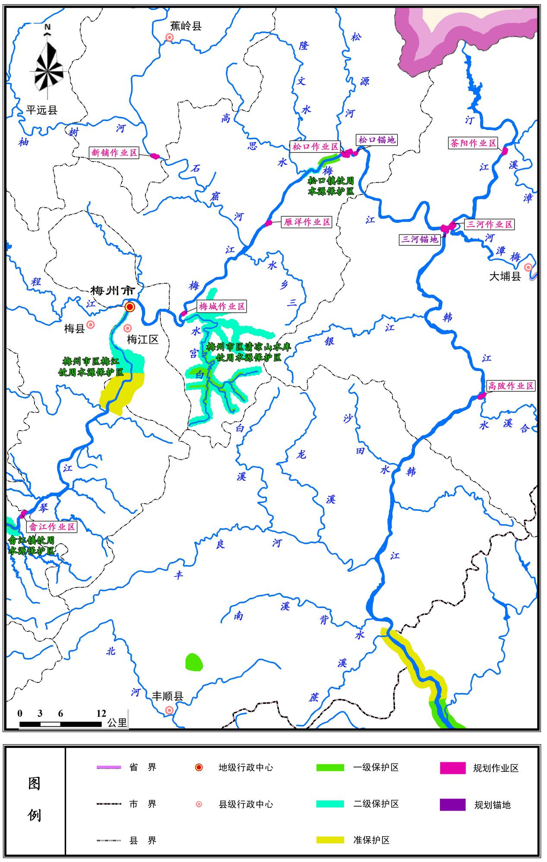

**图3.2-1本规划与涉及的饮用水源保护区位置关系图**

**3.3环境风险预测**

**3.3.1矿石入河事故风险分析**

码头发生矿石入河事故与港区管理水平、操作人员技术熟练程度、机械设备类型和自动化水平等因素有关。拟建的码头结构型式和装卸工艺可控制矿河石卸船过程中落入河中矿粉量，按照抓斗在张开斗时发生事故情况考虑，矿石入河量约150kg/次。矿石入河后其溶出物将会对其水域产生一定的污染影响

根据预测结果，矿石堆场径流中除SS外，其它监测因子均小于《污水综合排放标准》中一级标准。

降雨过程中，堆场地面径流水在单位时间、单位体积流经的矿石量远大于发生事故后沉入河底矿石量，堆场雨污水中污染物含量应明显高于落入运河中矿石溶出污染物的浓度，因而码头发生矿石入河事故，将沉入河底矿石中污染物溶出过程作为唯一排放源考虑，其排放浓度远小于污染物一级排放标准。

**3.3.2船舶碰撞溢油事故风险分析**

本次风险事故分析包括的港区包括：梅州港区、大浦港区。由于规划港区所在河段为二类地表水环境功能区，因此该港不能发展油料、油品装运，在该港区没有油类装运的情况下，其溢油风险将降至最低（由于船舶往来，仍可能存在船舶漏油的小的风险）。由各港区溢油模拟计算结果可以看到，在规划港区发生10吨溢油事故情况下，最近离港区下游最近一级电站的石油类超标46倍至56倍。而规划港区中均不在饮用水源保护区，其发生的溢油事故不会对区内的饮用水源保护区产生影响。

因此，即使在事故发生后，立即启动应急措施，利用下游电站将溢油阻隔，港区和下游电站之间仍会形成严重污染带。因此，为减轻溢油事故风险，应建立快速反应的溢油应急措施与计划。同时，应在港口支持系统后方陆域设置溢油应急基地，以提高梅州港港口污染事故防范和应急处置能力，维护水域的自然生态环境和饮用水源的安全。

**3.3.3风险事故防控与应急措施**

我国在安全生产上一贯坚持“预防为主、安全第一”的方针，工作重点应放在预防上。在事故救援上实行“企业自救为主、社会救援为辅”的原则。事故的应急计划是根据工程风险源风险分析，制定的防止事故发生和减少事故发生的损失的计划。因此制定港区事故应急计划是十分必要的。

3.3.3.1事故的预防措施

1．物料泄漏的防治

泄漏事故的防止是生产和储运过程中最重要的环节，发生泄漏事故可能引起火灾和爆炸等一系列重大事故。经验表明：设备失灵和人为的操作失误是引发泄漏的主要原因。因此选用较好的设备、精心设计、认真的管理和操作人员的责任心是减少泄漏事故的关键。

码头在装卸液体化工品作业时，要严格观礼，按章操作，尽量避免事故的发生；码头周边设凸边以防止液体化工物料污水直接流入江面，同时码头面以下设污水集水池，污水应送污水处理站集中处理后达标排放；码头应设置液体化工物料坑，对可能出现的少量漏液体化工物料进行集中处理。

2．油品、化学品泄漏的防护措施

当发生液体化工品泄漏时，工作人员应立即进入现场查找原因，并向有关部门汇报。预防产生明火而引起爆炸。如液体化工品已经流入韩江水体后，立即采取措施包围溢流液体化工物料，防止扩散，同时利用液体化学物料回收器收集浮物料和处理残余液体化工物料以防止对韩江水体的污染扩散。

3．火灾和爆炸的预防

（1）设备的安全管理

定期对设备进行安全检测，检测内容、时间、人员应有记录保存。安全检测应根据设备的安全性、危险性设定检测频次。

（2）控制液体化工物料输送流速，禁止高速输送，减少管道与物料之间摩擦，减少静电的产生。

（3）火源的管理

明火控制，其发生源为火柴、打火机等，维修用火控制，对设备维修检查，需进行维修焊接，应经安全部门确认、准许，并有记录在案。汽车、拖拉机等机动车在厂内行驶，须安装阻火器，必要设备安装防火、防爆装置。

3.3.3.2事故救援指挥决策系统

事故救援指挥系统是应付紧急事故发生后进行事故救援处理的体系，该系统对事故发生后作出迅速反应，及时处理事故，果断决策，减少事故损失是十分必要的。它包括组织体系、通讯联络、人员救护等方面的内容。因此在项目投产后应着手制订这方面的预案。

1．组织体系

成立应急救援指挥部及应急救援小组，专人负责防护器材的配给和现场救援，各职能部门对化学毒物管理、事故急救，各负其责。

2．通讯联络

应保证通讯信息畅通无阻。在制订的预案中应明确负责人及联络电话，对外联络中枢以及社会上各救援机构联系电话，如救护总站、消防队电话等。通讯联络决定事故发生时的快速反应能力。

通讯联络不仅在白天和正常工作日快速畅通，而且要做到在深夜和节假日都能快速联络。

3.3.3.3港区风险事故应急措施

1．建立突发性事故的应急机构

本项目应建立由码头、工作船队、消防、环保等部门负责人及专职人员组成的应急机构，负责准备和编制处置突发性事故的应急程序和计划。

要适时组织临灾演习，培养操作人员对突发性事故的应变能力。

2．应急组织必须每季或半年召开一次会议，检查应急设备、器材是否完好，应急状态通讯设施能否畅通，发生重大事故时请求有关部门支援的渠道是否通畅。

3．每1~2年进行一次应急演习，在模拟的事故状态下，检查应急机构，应急队伍，应急设备和器材 ，应急通讯等各方面的实战船能力。通过演习，发现工作中薄弱环节，并修改、完善应急计划。

如一旦在码头前沿发生溢油或危险性货物泄漏事故，原则上应由本企业应急机构自行处理；如在航道上发生溢油或危险性货物泄漏事故，则应及时报告上一级应急机构协同处置。

4．加强码头装卸作业的科学管理

在装卸物料作业前，供、受双方必须对各项目、各环节逐一进行认真检查，只有在双方确认可靠无误的前提下方可实施作业。

5．配备应急设施和建立应急扑救程序

应配备相应的应急救护器材与设备。

3.3.3.4饮用水源保护区风险事故应急措施

1、指导原则

梅州市饮用水源保护区风险事故应急对策应按照“以人为本，饮用水源保护优先”的指导思想，遵循预防为主、常备不懈的方针，以市级管理为主，区（县）政府配合的前提下，贯彻统一领导、分级负责、及时反应、加强配合的原则，规范和强化饮用水源保护区应急处置工作，形成并完善饮用水源污染事故应急处置体系。

2、组织领导机构及职责

各区县成立饮用水源保护区环境污染事件应急领导小组（简称应急领导小组）,由区（县）政府负责人牵头，区（县）政府办、区（县）环保部门、区（县）安监部门、区（县）卫生部门、区（县）执法部门、区（县）园林部门、公安分局、饮用水源保护区所在镇等有关部门为成员单位。应急领导小组下设应急现场指挥部和办公室。

3、应急现场指挥部及其职责

应急现场指挥部负责饮用水源环境污染事故应急处置的现场指挥。预案启动后，应急领导小组办公室立即通知有关成员单位和职能部门赶赴现场，应急现场指挥部负责组织开展应急处置工作。现场指挥部下设相关工作组立即展开现场调查；组织开展现场应急监测，及时向现场指挥部提供监测报告，确定污染原因、污染类型及污染程度；根据调查和监测结果，分析污染事件影响范围，向应急领导小组提出应急处置建议；立即切断污染源；按应急领导小组要求，督促和协调相关部门和单位实施应急处置措施；紧急调集和征集有关人员、物资、交通工具以及相关设备、装备；进行现场隔离、受污染区域的确定与封锁；组织区政府各职能部门、按各自的职责实施对原厝水源保护区的管理和救援；根据污染事件的性质、特点，向群众告知应采用的安全防护措施，做好舆论宣传工作；在事发地安全边界以外，设立紧急避难场所；根据事发时当地的气象、地理环境、人员密集度等，确定群众疏散的方式，组织群众安全疏散撤离。必要时按照有关规定和程序报请上级应急领导小组予以支持，保证突发环境事件应急处置工作的顺利进行。

4、突发水源污染事件的监测预警

各区（县）环保部门日常要协调、督促各水厂按照规定和要求，严格做好入厂水和出厂水的水质常规监测，并加强对水源保护区的巡查，发现问题及时上报。

5、突发水源污染事故相应程序

（一）迅速报告区环保部门、饮用水源保护区所在（区）镇在接到事故报警后，值班人员必须详细做好记录，包括时间、地点、人物、事件及其状况，同时予以核实。在1小时内向饮用水源保护污染事故应急指挥部办公室报告。由应急指挥部办公室在2小时内向区政府和上级机关（省、市应急指挥部办公室）报告，必要时在2小时内通知下游相关市（区）采取必要的措施，以便及时采取措施，降低损害程度。

（二）快速出动接到报告后，应急现场指挥部率应急人员，携带污染事故专用应急监察、监测设备，在最短时间内赶赴现场，应急现场指挥部同时通知环境或卫生监测部门，组织应急监测小组赶赴现场监测污染情况。

（三）现场控制应急现场指挥部应对现场进行控制和处理，尽可能减少污染物产生、扩散；并根据现场勘验情况，配合划定警戒线范围，禁止无关人员靠近。

（四）现场调查现场调查处理需根据事件的类别、性质作具体处理。总体步骤如下：1、了解事件的情况，包括污染发生的时间、地点、经过和可能原因、污染来源及可能污染物、污染途径及波及范围、污染暴露人群数量及分布、当地饮用水源类型及人口分布、疾病的分布以及发生后当地处理情况。2、形成初步判断，确定污染种类。3、开展现场调查工作。寻找污染源，通过对事故现场的监察、监测、拍照、摄像、录音及个案分析，全面掌握事故现场的特点，根据各方面因素，寻求因果关系，做好现场调查记录和取证工作。4、提出调查分析和处置方案。应急现场指挥部根据现场调查和查阅有关资料并参考专家意见，提出调查分析结论，制定污染处置方案，向应急领导小组汇报，对事故影响范围内的污染物进行处理处置，以减少污染。应急指挥部将现场调查报告及处置措施报上级有关部门，并根据事故影响范围大小，决定是否增调有关专家、人员、设备、物资前往现场增援。

（五）污染处置。1、及时救治病人。2、采取控制措施。自来水公司采取停水、减压供水、改路供水，通知沿途居民停止取水、用水，启用备用水源；水利部门采取有效措施，开关相关的闸口，将受污染水体疏导排放至安全区域，从上游紧急调用水源，稀释污染，降低污染物浓度和影响程度。3、加强监测，掌握污染动态。

（六）污染警戒区域划定和消息发布根据污染监测数据和现场调查，应急现场指挥部拟定污染警戒区域（划定禁止取水区域或居住区域），向应急指挥报告后发布警报决定。召开事故处理分析会，确定对外宣传统一口径，指派专人对新闻媒体发布污染事故消息。

（七）污染跟踪应急现场指挥部要根据监测数据和其他有关数据编制分析图表，预测污染迁移强度、速度和影响范围，进行跟踪调查，及时调整对策。每24小时向上级部门报告一次污染事故处理动态和下一步对策，直至污染事故警报解除。

（八）处罚。环保、卫生、安监、建设、公安等部门根据《中华人民共和国水污染防治法》、《中华人民共和国传染病防治法》、《中华人民共和国刑法》、国务院《突发公共卫生事件应急条例》、《广东省韩江水系水质保护条例》、《广东省饮用水源水质保护条例》、《生活饮用水卫生监督管理办法》等法律、法规规定对事故单位和责任人实施行政处罚和刑事责任追究。

（九）事件处理总结报告负责实施行政处罚的职能部门将事故处理情况向上级主管部门写出总结报告，并做好案件归档工作。

**3.4环境监测与跟踪评价计划**

为了及时了解和掌握梅州港规划实施中带来的主要环境影响，有效保护梅州市环境质量，须对梅州港带来的环境影响进行密切监控。梅州港环境监控计划根据规划范围，拟在规划范围河段内选取具有代表性的河段，作为本次监测规划的点位。基础环境信息进行采集和分析，将其反馈进入跟踪评价，为梅州港规划的进一步实施提供依据。

**4公众参与**

**4.1公众参与形式与目的**

公众参与的主要目的是让公众了解梅州港总体规划的内容，调查各层次的公众对梅州港建设可能产生的环境影响的看法，以便于报告书编制过程中对于主要环境影响把握的准确性。本次规划环评广泛收集了专家、市、区相关单位及公众对本规划的态度、意见和建议。

**4.2公众参与对象与内容**

根据《梅州港总体规划》初期规划方案确定了三类群体为主要公众参与对象，分别为专家咨询、梅州市各镇区相关职能政府和规划港区范围内的公众。

**4.3规划环评公示**

本次评价中公众参与对象除涉及相关学科专家、各镇区政府部门及市级相关机关单位外，还遵照国家环保总局颁发的《环境影响评价公众参与暂行办法》，在梅州市交通局网站就规划项目概况采取网上第一次公示，向社会各界征求对梅州港规划的意见及建议，公示网址为：

http://www.mzci.gov.cn/content.php?t=2078

网上公示截图见图9-1，规划公示期间，未收到公众议意见或异议。

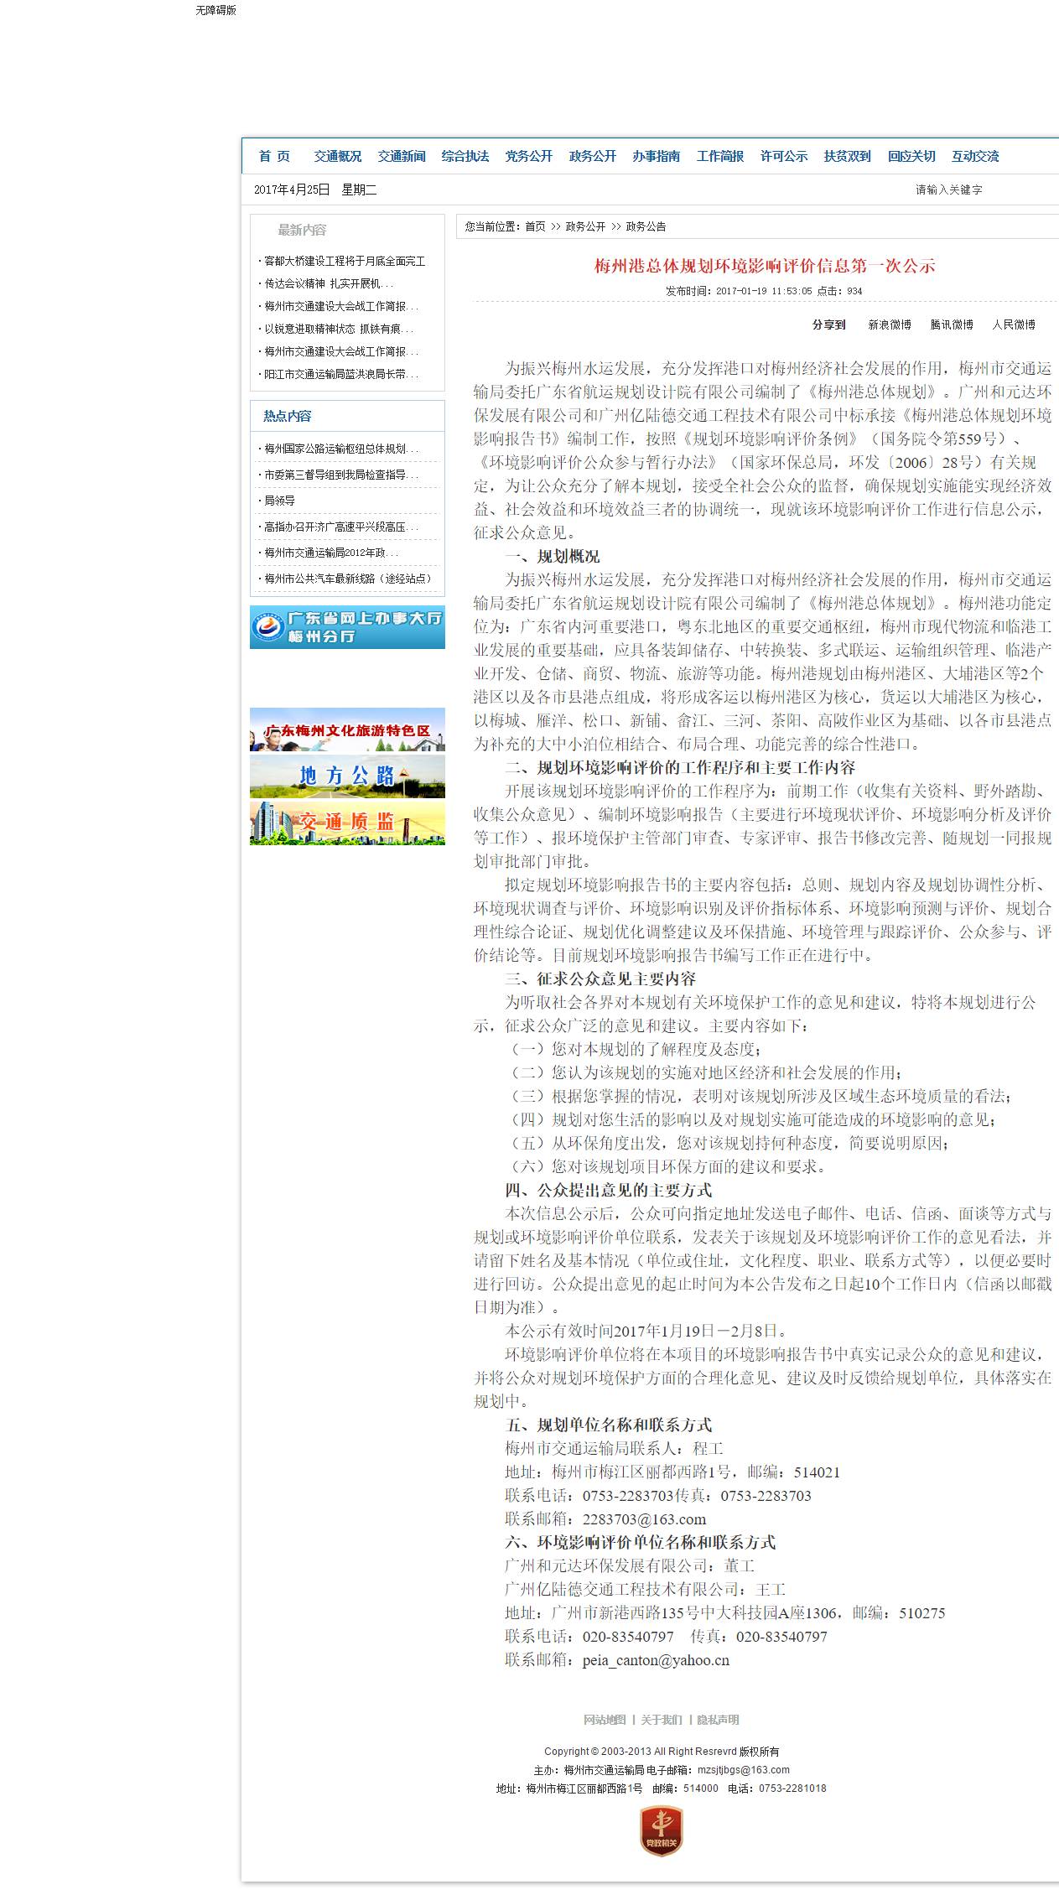

**图9-1 规划环评网上公示**

**5环境影响评价结论**

梅州港总体规划港口布局中根据城市功能调整范围，对水资源丰富且利用率较低的韩江水系岸线资源进行集约利用，使规划后的港口码头在保证内河水运经济的同时，适应城市发展和居民生活的要求，促进梅州市的经济建设与快速发展，为城市功能调整创造条件。

梅州港总体规划在充分考虑港区现状的基础上，基本遵循岸线资源的现有特点和城市经济发展需要进行布局，与广东省内河航运规划、梅州市城市总体规划目标相符。

另一方面，《梅州市生活饮用水地表水源保护区划分方案》实施至今已有十余年，随着社会经济的发展和流域水质保护要求的变更，部分生活饮用水地表水源保护区以发生改变，取水口也做了相应调整。但目前新的生活饮用水地表水源保护区划分方案尚未最终确定并发布，部分市县级水生生态保护区范围无法明确，未来饮用水源保护区和自然保护区范围存在一定的动态不确定性，下一步规划执行实施期间需要做好与可能相冲突的饮用水源保护区取水口做好协调工作，应严格按照有关规定，禁止在饮用水源的一级和二级保护区内从事与水质保护无关的港口开发和工业商业岸线建设等活动，采取相关管理和预防措施，对位于未来计划取消的饮用水源保护区范围内的岸线和码头，要暂缓实施项目建设，待饮用水源保护区调整工作落实并公布区划方案后，确保水源保护区正式取消，与饮用水源地保护无冲突再进行项目建设。对位于未来新划定饮用水源保护区范围的规划岸线和码头要进一步做好选址论证，严格避让饮用水源保护区等环境敏感区，切实保障饮用水源安全，实现航运与环境保护的协调发展。

经评价分析，在慎重考虑本报告书中的建议，处理好港口建设与各个环境限制因素的前提下，梅州港总体规划方案实施产生的污染负荷是可以接受的，其产生的环境影响是可以控制的。从环境保护角度来看，本规划可行。

**6联系方式**

（1）规划单位名称和联系方式

梅州市交通运输局 联系人：黄工

地址：梅州市梅江区丽都西路1号，邮编：514021

联系电话：0753-2283703 传真：0753-2283703

联系邮箱：17152640@qq.com

（2）环境影响评价单位名称和联系方式

广州和元达环保发展有限公司：黄工

广州亿陆德交通工程技术有限公司：王工

地址：广州市新港西路135号中大科技园A座1306，邮编：510275

联系电话：020-83540797 传真：020-83540797

联系邮箱：269295515@qq.com